Caiet de sarcini mobilier creșe
Cod  CPV | Denumire produsului | Descrierea produsului | Cantitatea,  buc
 | Dulap pentru haine cu 5 secții și bancă | Dimensiuni(Lxlxh): 1358х340х1470 mm  Confecționat din PAL laminat 18 mm.  Peretele din spate PFL alb 3 mm.  Fațadele sunt cantuite cu ABS 1mm, iar elementele din interior sunt cantuite cu ABS 0,6 mm. Dulapul este prevăzut cu 5 uși, fiecare compartiment este dotat cu 2 polițe sus/jos și 2 cuiere cromate. Dulapul va fi dotat cu o bancă extensibilă cu colțurile rotungite.  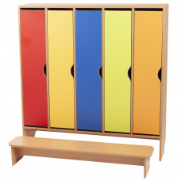  Pentru siguranța copiilor dulapul va fi fixat de perete. | 31
 | Masă reglabilă pentru copii cu 6 locuri, vîrsta 1-3 ani | - Dimensiuni (Lxl): 1300х1300mm  - Inaltime reglabila: 460-520-580mm  - Masa este confectionată din Pal laminat colorat 18 mm, cantuită cu ABS 1 mm.  Picioare reglabile de culoare bej cu înălțimile 460-520-580mm, cu cant ABS 0,6 mm  - Colțurile blatului sunt rotungite. Masa este separată în 6 compartimente (6 locuri).  - Prevăzut cu garniture antiderapante din plastic.  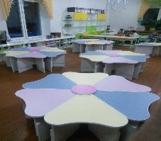 | 26
 | Pat retractabil cu 4 nivele | Dimensiuni (Lxlxh): 1550x668x900 mm  Patul supraetajat cu 4 nivele este confecționat din PAL laminat 18 mm. Fațadele cantuite cu ABS 1 mm. Suportul pentru saltea este confectionat din PAL laminat cu grosimea de 18 mm. Fiecare nivel este asamblat pe 4 roți. Marginile fiecărui nivel sunt rotungite.  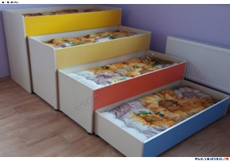 | 39
 | Scaun reglabil pentru copii,  vîrsta 1-3 ani | Dimensiuni (Lxl): 310х315 mm.  Inaltime reglabila: 260-300-340 mm.  - Spatarul si sezutul sunt fabricate din placaj lacuit usor curbat cu grosimea de 8mm. Cadrul scaunului este confectionat din profile patrate din metal cu marimea de 20x20 mm si grosimea de 1,2 mm vopsite in cimp electrostatic si polimerizat.  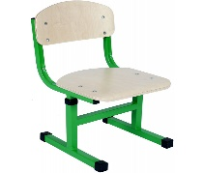  - Placajul este acoperit cu lac acrilic pe baza de apa, non-toxic. | 155

